附件八：

武汉纺织大学

后台权限管理

姓名：余意

班级：软件11808

学号：1804230817

摘 要

TypeScript是微软开发的一个开源的编程语言，通过在JavaScript的基础上添加静态类型定义构建而成。TypeScript通过TypeScript编译器或Babel转译为JavaScript代码，可运行在任何浏览器，任何操作系统。
TypeScript添加了很多尚未正式发布的ECMAScript新特性（如装饰器 ）。2012年10月，微软发布了首个公开版本的TypeScript，2013年6月19日，在经历了一个预览版之后微软正式发布了正式版TypeScript。当前最新版本为TypeScript 4.0 。

关键词：后台权限管理；TypeScript；
模板二

ABSTRACT

TypeScript is an open source programming language developed by Microsoft that is built on top of JavaScript by adding static type definitions.TypeScript is translated into JavaScript code by the TypeScript compiler or Babel, and runs on any browser, any operating system.
TypeScript adds many new features (such as decorators) to ECMAScript that have not yet been officially released.The first public version of TypeScript was released by Microsoft in October 2012, and the official version was released on June 19, 2013, after a preview release.The latest version is TypeScript 4.0.

Keywords： Background authority management;TypeScript.

模板三

目 录

1． 引言…………………………………1
1．1 后台权限管理开发背景 ……………………………………6
1．2 后台权限管理目的与意义 ………………………………………6
2．系统技术概括…………………………………6
2．1 系统后端………………………………………7
2．1．1 node.js……………………………………7
2．1．2 mysql……………………………………7
2．2 系统前端………………………………………7
2．2．1 JSX……………………………………7
2．2．2 vuex……………………………………8
3．系统分析与设计…………………………………8
3．1 权限管理系统概述……………………………………8
3．2 系统设计……………………………………9
3．2．1 目录结构……………………………………9
3．2．2 全局配置……………………………………9
3．2．3 模块……………………………………11

（正文）

1 引言
1．1后台权限管理开发背景
（段前缩进两个汉字，小四号宋体，行间距为1.5倍行距）为了保证办公自动化系统的安全稳定的运行，需要针对每一位用户的级别和工作范围，对他们做好恰当的权限管理，所以权限管理有必要作为办公自动化系统的一个单一子模块运行，权限管理包括角色的新增，删除，查询和修改，基本上满足了角色管理的需求。
一个公司有组织层级，每个人权利大小不一样，相应的到后台权限的管理上也要进行相应的划分，做到后台管理如组织层级一样清晰，一个后台系统有着对应这个系统业务的东西，可以每个部门所需要的不一样，合理的进行划分权限，有利于每个人做事更有效率，也减少造成放错的几率。
1．2后台权限管理目的与意义
就像一个军队，要是每个人都可以发号施令，就会造成混乱，一个后台也是这样。要是每个人都有这些修改的权限，谁能保证没有好奇心，谁能够保证不乱动，而这其中一个小小的修改，说不定就引起了蝴蝶效应，造成了业务或者前端app用户的大量使用问题。
对于公司领导人来说，他们需要有最大的权利，所以他们需要最大的权限。划分后台权限所要做的就是，给这些不同的人以不同的权利和不同的限制，方便各安其职。

2 系统技术概括

2．1系统后端
……
2．1．1 node.js
（段前缩进两个汉字，小四号宋体，行间距为1.5倍行距）简单的说 Node.js 就是运行在服务端的 JavaScript。
Node.js 是一个基于Chrome JavaScript 运行时建立的一个平台。
Node.js是一个事件驱动I/O服务端JavaScript环境，基于Google的V8引擎，V8引擎执行Javascript的速度非常快，性能非常好。
2．1．2 mysql
MySQL是一个关系型数据库管理系统，由瑞典MySQL AB 公司开发，属于 Oracle 旗下产品。MySQL 是最流行的关系型数据库管理系统之一，在 WEB 应用方面，MySQL是最好的 RDBMS (Relational Database Management System，关系数据库管理系统) 应用软件之一。
MySQL是一种关系型数据库管理系统，关系数据库将数据保存在不同的表中，而不是将所有数据放在一个大仓库内，这样就增加了速度并提高了灵活性。
MySQL所使用的 SQL 语言是用于访问数据库的最常用标准化语言。MySQL 软件采用了双授权政策，分为社区版和商业版，由于其体积小、速度快、总体拥有成本低，尤其是开放源码这一特点，一般中小型网站的开发都选择 MySQL 作为网站数据库。
2．1．3 typescript
TypeScript是微软开发的一个开源的编程语言，通过在JavaScript的基础上添加静态类型定义构建而成。TypeScript通过TypeScript编译器或Babel转译为JavaScript代码，可运行在任何浏览器，任何操作系统。
TypeScript添加了很多尚未正式发布的ECMAScript新特性（如装饰器 ）。2012年10月，微软发布了首个公开版本的TypeScript，2013年6月19日，在经历了一个预览版之后微软正式发布了正式版TypeScript。当前最新版本为TypeScript 4.0 。
2．2系统前端
2．2．1 JSX
JSX是一种JavaScript的语法扩展，运用于React架构中，其格式比较像是模版语言，但事实上完全是在JavaScript内部实现的。元素是构成React应用的最小单位，JSX就是用来声明React当中的元素，React使用JSX来描述用户界面。
2．2．2 vuex
Vuex 是一个专为 Vue.js 应用程序开发的状态管理模式。它采用集中式存储管理应用的所有组件的状态，并以相应的规则保证状态以一种可预测的方式发生变化。Vuex 也集成到 Vue 的官方调试工具 devtools extension (opens new window)，提供了诸如零配置的 time-travel 调试、状态快照导入导出等高级调试功能。
3系统分析与设计
3．1权限管理系统概述
这是一个后台管理系统，他是模块化，插件化，基于midway.js2.0、typeorm、mysql，模块化开发，各个模块相互解耦，代码结构清晰，加快项目迭代，方便维护。
员工管理：员工是系统的操作着，该功能主要完成系统用户配置。
部门管理：配置系统组织机构（公司，部门，小组）
职位管理：配置系统用户所担任职务
文章中心：管理新闻及公司案例
角色管理：角色菜单权限分配，角色对应权限，员工属于某个角色
菜单管理：配置系统菜单，操作权限，按钮权限标识
通用字典：系统里动态改变的数据，像文章类型，用字典进行维护，不变的数据，可以用枚举
行政区划：全国的省市县三级数据，展示树形数据的使用
系统日志：登录日志，操作日志，api日志：查看系统的登录操作，api调用日志
定时任务：在线（添加，修改，删除）任务调度，包含执行结果日志
系统api：api文档与测试工具
数据表管理：查看当前数据库所有表，字段及记录总数
代码生成：快速生成对单表的增删改查
服务器信息：查看服务器的基本信息
3．2系统设计
3．2．1 目录结构
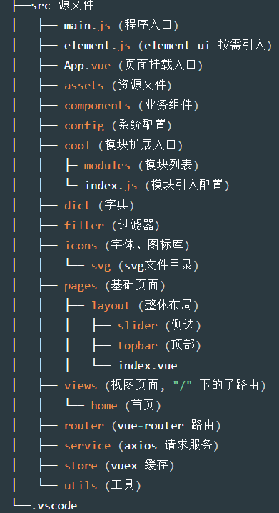
3．2．2 全局配置
请求地址
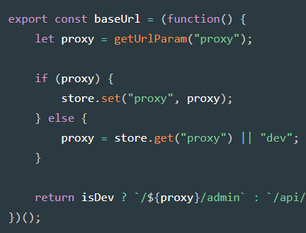

代理请求
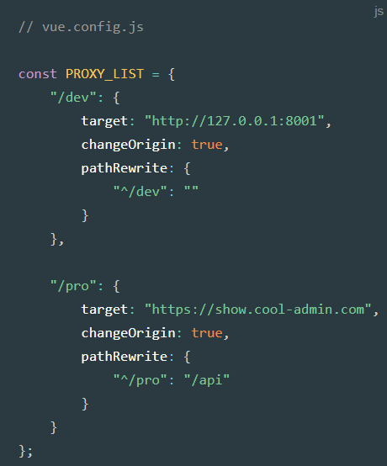

3．2．3 模块
Pages 页面

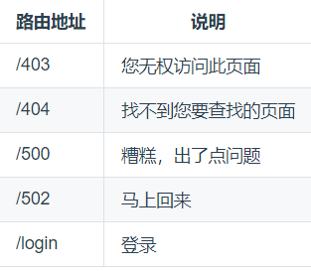
Views 视图
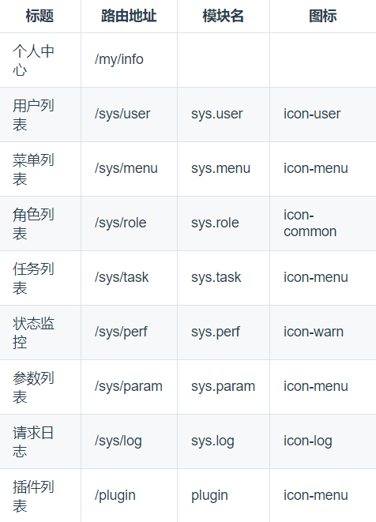

Service 服务
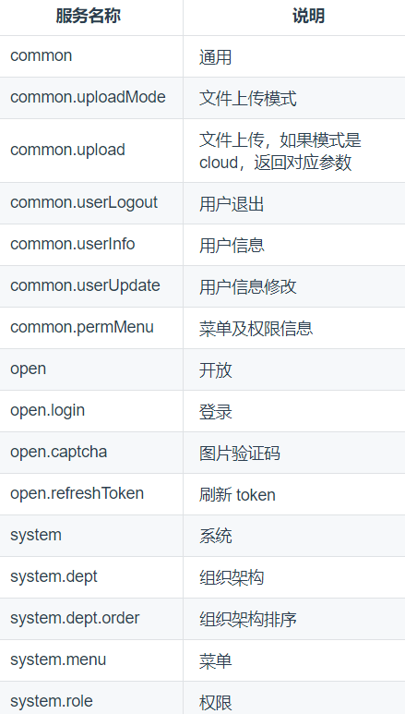
Store getters
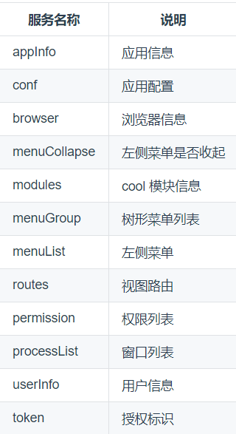
Store Actions
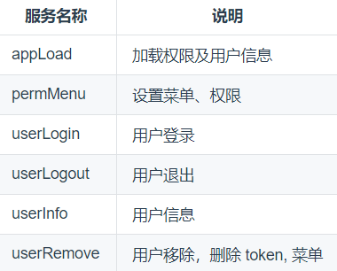
Store Mutations
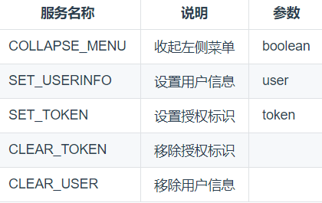

模板五

参考文献：
[1]百度百科 node.js
[2]百度百科 mysql
[3]百度百科typescript
[4]百度百科 JSX
[5]百度百科 mysql

